|  |
| --- |
| **PRÉ-PROJETO 2023** |

|  |
| --- |
| NOMES:   * André F. de Andrade Nº3; * Brayan T. Uhry Nº5; * João V. da Silva Lourenço Nº20 * Luiz G. I. de Oliveira Nº25; * Matheus Klein Nº27; * Matheus H. Biazzi Nº31; * Ryan G. S. de Freitas Nº33; * Bryan L. Kuhn Nº39 |
| RESPONSÁVEL: Matheus H. Biazzi |
| TELEFONE: (45) 99838-1551 |
| E-MAIL: matheus.biazzi@escola.pr.gov.br |
| CURSO: Desenvolvimento de Sistemas |
| TURMA: 2ºC |

TÍTULO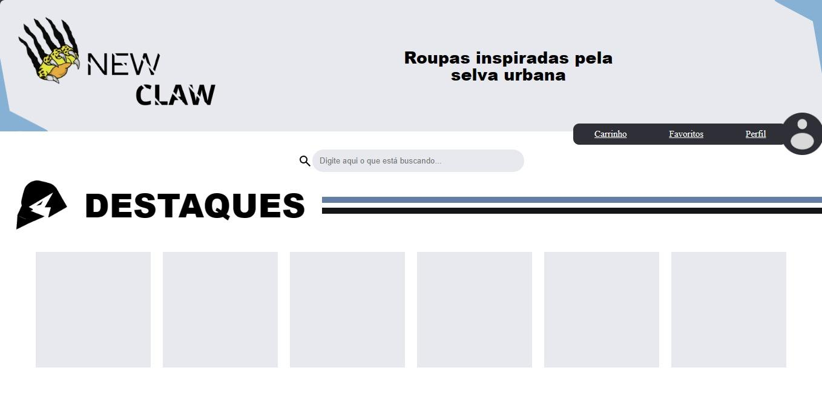

|  |
| --- |
| Título do projeto: CLAW BRAND |

INTRODUÇÃO

|  |
| --- |
| Estamos vivendo na era da tecnologia, onde tudo está sempre em constante mudança e aprimoramento. Uma área que absorve muito disso é o ramo da indústria, onde, grande parte das novas empresas adotam novos meios para solução de problemas, criam novos produtos, serviços, modificando e/ou melhorando produtos já existentes. São as chamadas startups, que são empresas de base tecnológica, com amplo potencial de crescimento e desenvolvimento de inovações pela inserção de novos produtos e serviços em negócios replicáveis. (ROCHA,2019).  Essas empresas são de grande importância para o mercado e toda a sociedade, pois trazem novas ideias para o mundo, gerando, assim, novos produtos e serviços essenciais para toda a sociedade. Hunt (2013), argumenta que empresas startups desempenham um papel crucial nos processos de inovação, pois no início de suas atividades, na chamada fase de arranque, novas ideias são introduzidas no mercado e transformadas em estratégias economicamente sustentáveis.  Este é o objetivo deste trabalho, elucidar a importância das startups na sociedade, já apresentando uma startup em fase de desenvolvimento. |

HIPÓTESE / SOLUÇÃO

|  |
| --- |
| Atualmente existem diversas empresas espalhadas pelo mundo, todas com suas peculiaridades e maneiras de trabalhar. Entretanto, muitas delas não conseguem destacar-se devido a não incorporação de novas tecnologias ao seu modelo de negócios tornando-se, assim, obsoletas no mercado.  Em contrapartida a este cenário, surge um novo estilo de negócios chamado startups. Conforme o SEBRAE (2015):  Empresas startups possuem reconhecido potencial para inserção de inovações no mercado, principalmente as startups de tecnologia da informação, que nos últimos anos, foram as principais responsáveis pela solução de problemas lançados no mercado, e inserção de inovações e soluções para atender e criar as mais diversas necessidades dos consumidores.  Segundo o OCDE(2006):  “...o conceito de inovação envolve diferentes aspectos, mas todos eles convergem com a ideia de que a inovação representa a inserção e comercialização de algo novo, seja um produto, um processo, um método organizacional ou uma prática de marketing, sendo estas, inclusive, as principais tipologias de inovação.”  Dessa maneira este trabalho está sendo realizado, seguindo os conceitos estabelecidos acima. Ademais, o objetivo do mesmo é a implementação de um e-commerce funcional e replicável aos demais empreendedores do ramo de confecções de roupas, sejam elas de qualquer segmento. |

REFERÊNCIAS

|  |
| --- |
| SEBRAE. **5 startups de tecnologia para ficar de olho**. 2015. Disponível em: http://startupsebraeminas.com.br/5-startups-de-tecnologia-para-ficar-de-olho/. Acesso em: 06 out. 2023.  **ROCHA, Ronalty Oliveira; OLAVE, Maria Elena Leon; ORDONEZ, Edward David Moreno. Estratégias de inovação para startups. *Revista Pretexto*, 2019, 87-99.**  **HUNT, R. A. Entrepreneurial tweaking: an empirical study of technology diffusion through secondary inventions and design modifications by start-ups. European Journal of Innovation Management, v. 16, n. 2, p. 148-170, 2013.**  **OECD – Organization for Economic Co-operation and Development, Manual de Oslo – Diretrizes para coleta e interpretação de dados sobre inovação, OECD – tradução FINEP, Brasília, 2006** |